

Pozývame Vás na seminár zdravotných sestier,

ktorý sa uskutoční dňa

**14. novembra 2024 (štvrtok) o 15. 00 h**

**v hoteli Máj v Piešťanoch**

odborný garant: Mgr. Vladimíra Vašková

**Program:**

1. **Najčastejší pôvodcovia respiračných ochorení a ich úloha v patogenéze respiračných ochorení**

*(RNDr. M. Pidíková, Mgr. D. Pribula, Laboratóriá Piešťany )*

1. **Predanalytická fáza vyšetrení a manažment klinickej vzorky**

*(Mgr. V. Karáčová, Mgr. V. Vašková, Laboratóriá Piešťany)*

1. **Elektronické žiadanky a sťahovanie výsledkov**

(*Mgr. V. Pániková, Laboratóriá Piešťany )*

1. **Panelová diskusia – spolupráca sestry s laboratóriom**

*(Mgr. V. Pániková, RNDr. M. Pidíková, Mgr. V. Vašková, Laboratóriá Piešťany)*

1. **Diskusia s občerstvením**

**Za účasť na seminári získavate 3 kredity za vzdelávanie**

Svoju účasť prosíme potvrdiť zaslaním návratky.

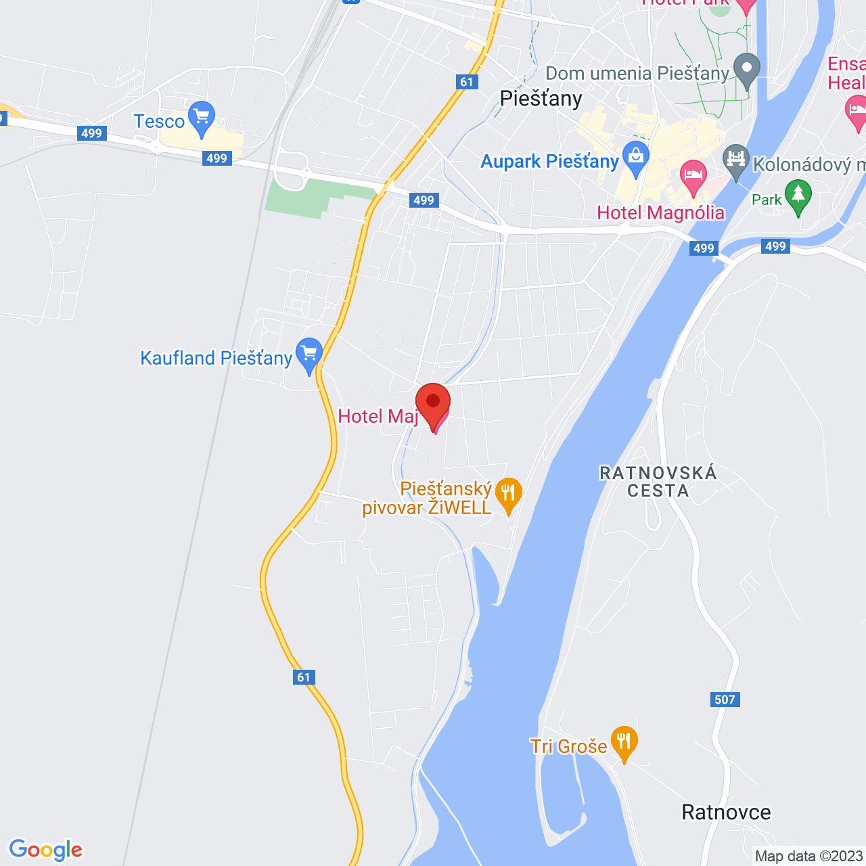

[Adresa](https://www.google.com/search?client=firefox-b-d&sxsrf=AJOqlzVpfNdM-iyBxC7sk_wKbyfprluqfQ:1678177431846&q=hotel+maj+adresa&ludocid=138012115541645778&sa=X&ved=2ahUKEwjD08eNssn9AhWPSvEDHTQQDK0Q6BN6BAhjEAI): Hlboká 5002/49, 921 01 Piešťany

Možnosť parkovania pred hotelom zdarma